Задания на период дистанционного обучения
с 09.04.2020 по 30.04.2020

Кружок «Танцы»
№ п.п. | Тема | часы | дата | Содержание занятий  Материал к выполнению дома
1 | Танцевальная разминка. Отработка всех танцев. Синхронность движений.  Упражнения для осанки. | 2 | 02.04 | Танец- игра (музыка «Макарено»)  - «Стирка» - дети в танце изображают процесс ручной стирки, этот танец развивает внимание и координацию движений, все движения повторяются по 4 раза, трудность соединить движения руками и ногами.  Движения руками – исходное положение ноги вместе, руки собраны в кулачки, спина ровная, голова смотрит прямо.  -4 раза- кулачками изображаем стирку поочерёдно то в одну сторону, то в другую  -4 раза- кулак на кулак, изображаем выжимание, то в одну сторону то в другую  -4 раза- опустить руки вниз и машем руками из стороны в сторону изображая полоскание  -4 раза- кулак на кулак, выжимание  -4 раза- поднять руки на уровне груди прямые в локте, кисточками рук изображаем встряхивание  -4 раза-поднять вверх правую руку и опустить кисть руки вниз, затем тоже самое левой рукой. Повторить. Изображаем – вешаем бельё.  -8 раз –поднять обе руки вверх и движением кистей рук изображаем прищепки.  -4 раза- вытираем согнутой рукой пот со лба, устали.  Движения ногами – пятки стоят на полу, сгибаем в колене 2 раза левую ногу, затем 2 раза правую ногу. Колени сгибаются по одному разу, когда изображаем «полоскание» и «прищепки». Движения ногами и руками соединяем вместе.  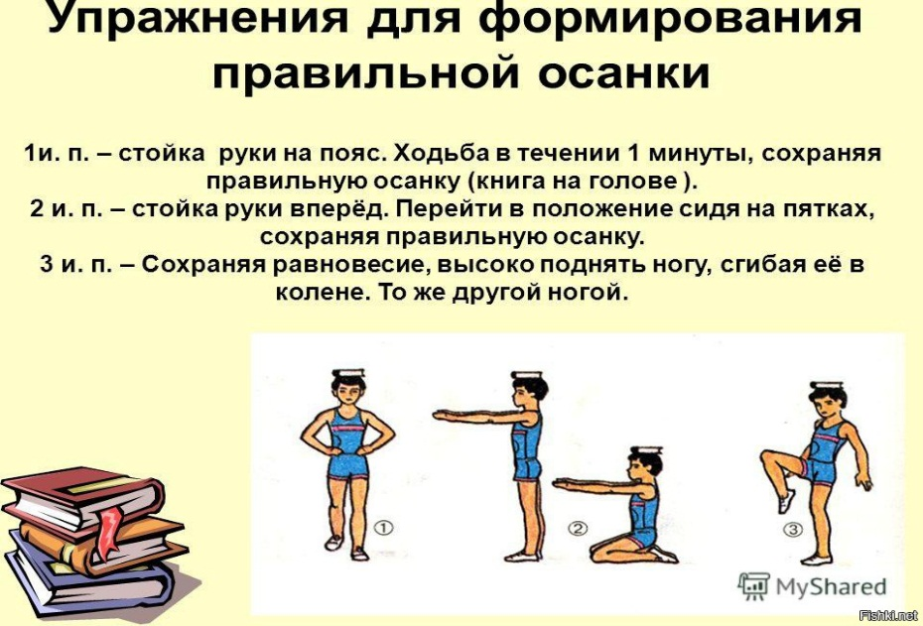
2 | Танцевальная разминка. Упражнения на растяжку.  Отработка всех танцев. Синхронность движений. | 2 | 09.04 | 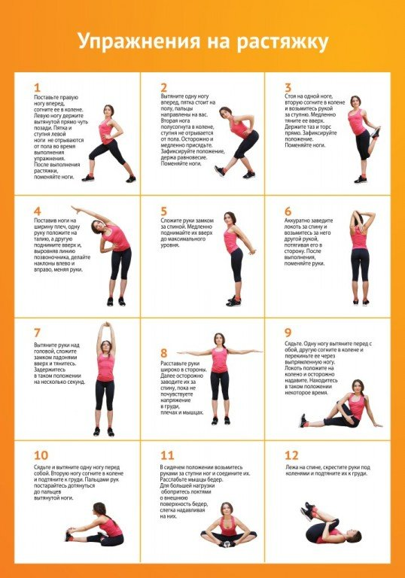
3 | Танцевальная разминка. Упражнения на гибкость  Отработка всех танцев. Синхронность движений под музыкальное сопровождение. | 2 | 16.04
4 | Танцевальная разминка. Упражнения на гибкость.  Отработка движений танцев | 2 | 23.04 | Ссылка https://yandex.ru/video/preview/?filmId=13881228169759599640&text=%D0%B2%D0%B8%D0%B4%D0%B5%D0%BE%20%D1%80%D0%B0%D0%B7%D1%83%D1%87%D0%B8%D0%B2%D0%B0%D0%BD%D0%B8%D1%8F%20%D1%82%D0%B0%D0%BD%D1%86%D0%B0&path=wizard&parent-reqid=1586243939975203-126680803788878049400154-production-app-host-vla-web-yp-93&redircnt=1586243980.1
5 | Танцевальная разминка. Упражнение на растяжку | 2 | 30.04 | Ссылка на танец Ла бамба  https://www.youtube.com/watch?v=A-dtvDa_IWc

Утренняя танцевальная разминка
https://yandex.ru/video/preview/?filmId=17038945723619485848&text=%D0%B2%D0%B8%D0%B4%D0%B5%D0%BE+%D0%9F%D0%BE%D0%BB%D0%BE%D1%81%D0%B0+%D0%BF%D1%80%D0%B5%D0%BF%D1%8F%D1%82%D1%81%D1%82%D0%B2%D0%B8%D0%B9+%D0%B4%D0%BB%D1%8F+%D1%82%D1%83%D1%80%D0%B8%D1%81%D1%82%D0%B8%D1%87%D0%B5%D1%81%D0%BA%D0%BE%D0%B3%D0%BE+%D0%BA%D1%80%D1%83%D0%B6%D0%BA%D0%B0&path=wizard&parent-reqid=1586256583713175-575804976479593401600193-production-app-host-man-web-yp-19&redircnt=1586256863.1

